Кроссплатформенное мобильное приложение "Онлайн справочник для студентов педиатрического факультета"

**Концептуальная модель**

**Краткое описание**

Образовательное приложение, в котором можно просматривать текстовые и графические справочные материалы, видео, медицинские статьи, а также проводить различные расчеты необходимые для обучения врачебному делу по направлению «Педиатрия».

**Целевая аудитория**

Студенты проходящие обучение в медицинских высших учебных заведениях.

**Типы пользователей**

В приложении должны быть обычные пользователи и модераторы.

Обычный пользователь имеет доступ ко всем материалам. Модератор может получать жалобы от пользователей за недостоверный контент и удалять его при необходимости.

**Компоненты**

Панель администратора, которую используют модераторы; мобильное приложение, которое использует пользователь, чтобы зарегистрироваться.

**Функциональная карта**

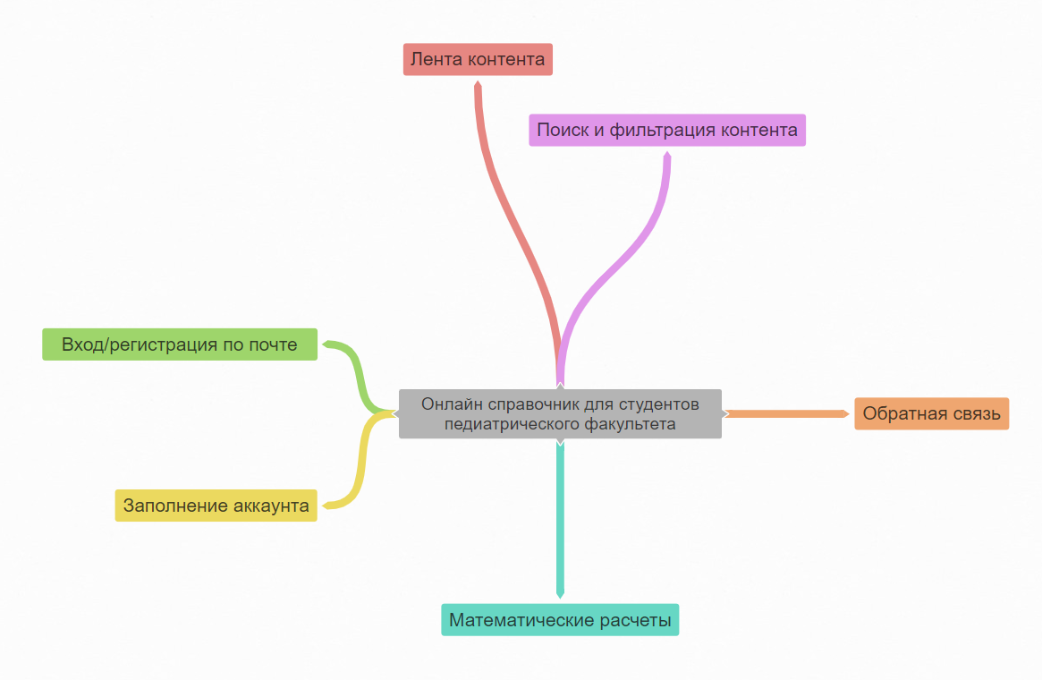

**Путь пользователя**

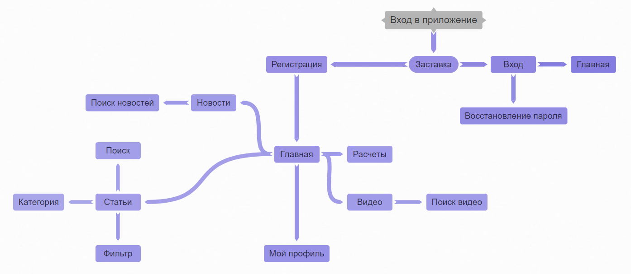

**Пользовательский интерфейс**

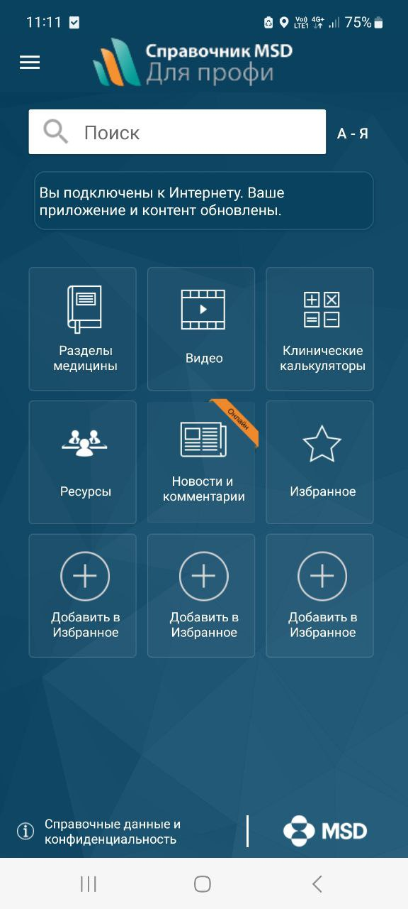

Примерный вид главной страницы

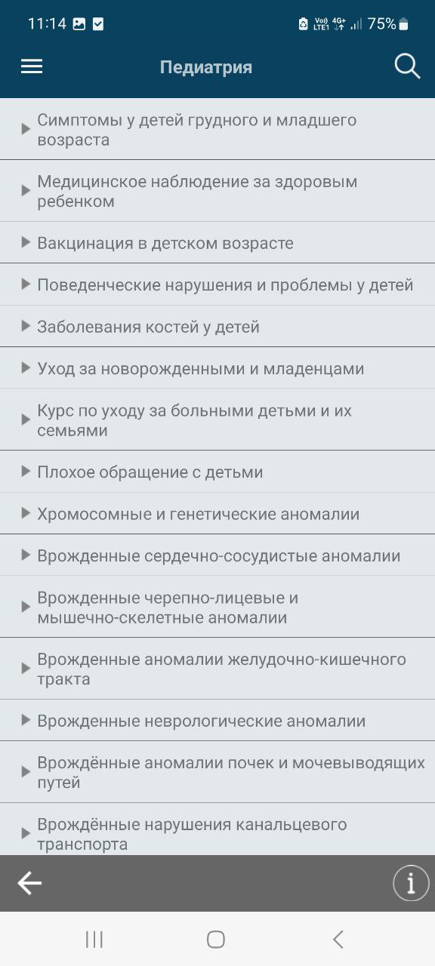

Примерный вид страницы со статьями

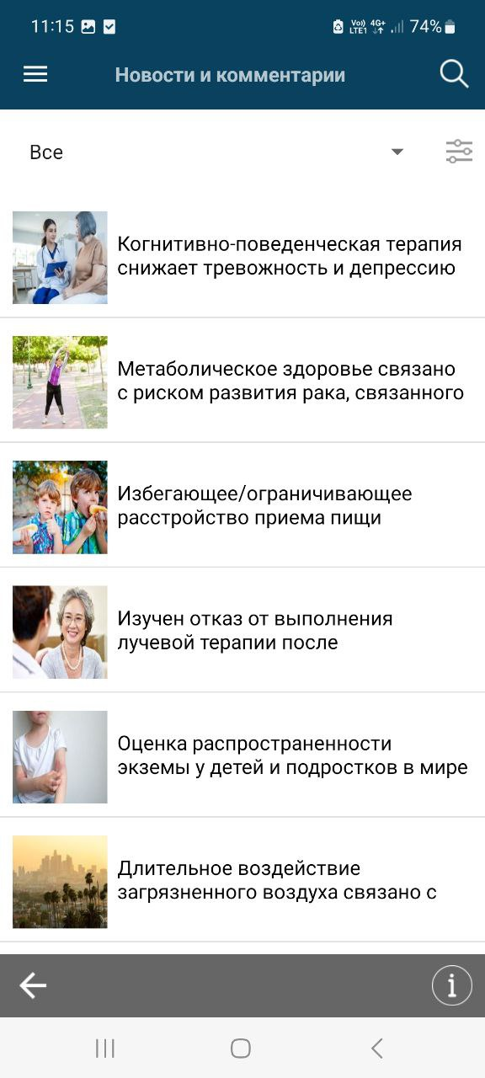

Примерный вид страницы с новостями

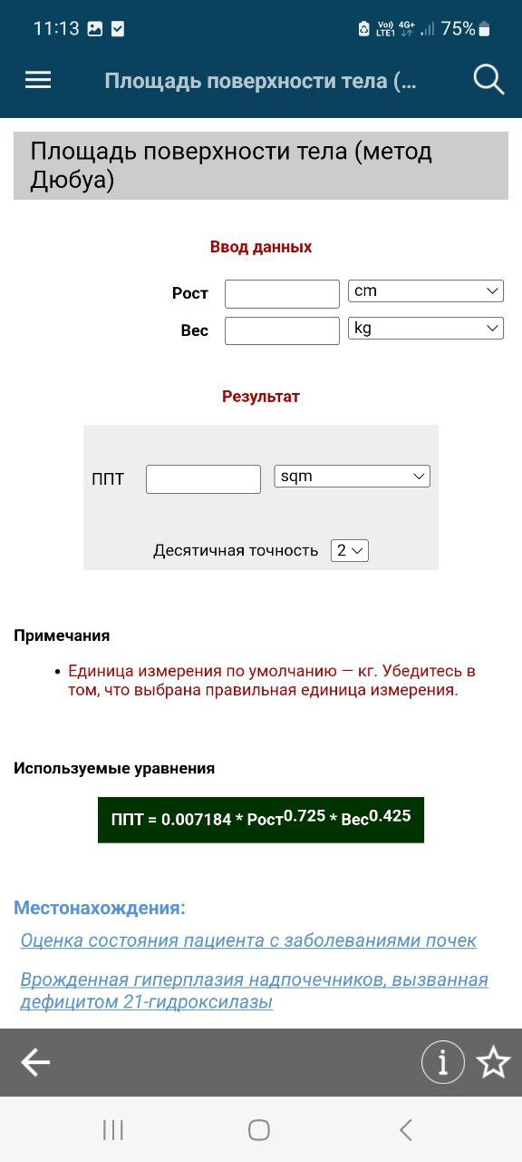

Примерный вид страницы с открытым медицинским калькулятором